
TÍTULO DEL DOCUMENTO

TÍTULO DEL DOCUMENTO

MES - AÑO

APELLIDOS Y NOMBRES - AUTOR



Esta obra está bajo una
Licencia Creative Commons Atribución-NoComercial-SinDerivar 4.0 Internacional
Se permite la reproducción total o parcial y la comunicación pública de la obra con reconocimiento de la autoría. No se permite el uso comercial ni la creación de obras derivadas.

CONTENIDO
INTRODUCCIÓN O RESUMEN 4
Título 1 5
Subtítulo 1 5
Énfasis 3 nivel título 5
Colores propuestos 6
Ejemplos de Tabla 6
Ejemplo de gráfico 7
Ejemplo de Ilustración o imagen 8
Ideas Complementarias 8
RECOMENDACIONES 9
BIBLIOGRAFÍA 10
ANEXOS 11
Anexo 1 11
Anexo N 11

INTRODUCCIÓN O RESUMEN

Este apartado debe contener las ideas principales de lo que contiene el documento

No es necesario que sea mayor a una página.

Lorem ipsum dolor sit amet, consectetuer adipiscing elit. Maecenas porttitor congue massa. Fusce posuere, magna sed pulvinar ultricies, purus lectus malesuada libero, sit amet commodo magna eros quis urna. Nunc viverra imperdiet enim.
Fusce est. Vivamus a tellus. Pellentesque habitant morbi tristique senectus et netus et malesuada fames ac turpis egestas. Proin pharetra nonummy pede.
Mauris et orci. Aenean nec lorem. In porttitor. Donec laoreet nonummy augue.
Suspendisse dui purus, scelerisque at, vulputate vitae, pretium mattis, nunc. Mauris eget neque at sem venenatis eleifend. Ut nonummy. Fusce aliquet pede non pede.

Título 1

Subtítulo 1

Énfasis 3 nivel título
Ejemplo de contenido para párrafos de texto. Lorem ipsum dolor sit amet, consectetuer adipiscing elit. Maecenas porttitor congue massa. Fusce posuere, magna sed pulvinar ultricies, purus lectus malesuada libero, sit amet commodo magna eros quis urna. Nunc viverra imperdiet enim. Fusce est.
Vivamus a tellus. Pellentesque habitant morbi tristique senectus et netus et malesuada fames ac turpis egestas. Proin pharetra nonummy pede. Mauris et orci. Aenean nec lorem.
In porttitor. Donec laoreet nonummy augue. Suspendisse dui purus, scelerisque at, vulputate vitae, pretium mattis, nunc. Mauris eget neque at sem venenatis eleifend. Ut nonummy.
Fusce aliquet pede non pede. Suspendisse dapibus lorem pellentesque magna. Integer nulla. Donec blandit feugiat ligula. Donec hendrerit, felis et imperdiet euismod, purus ipsum pretium metus, in lacinia nulla nisl eget sapien.
Donec ut est in lectus consequat consequat. Etiam eget dui. Aliquam erat volutpat. Sed at lorem in nunc porta tristique. Proin nec augue.

Características
- Tipo de letra: Arial
- Tamaño de letra: 12 cpi
- Interlineado: doble
- Márgenes: 3

Colores propuestos
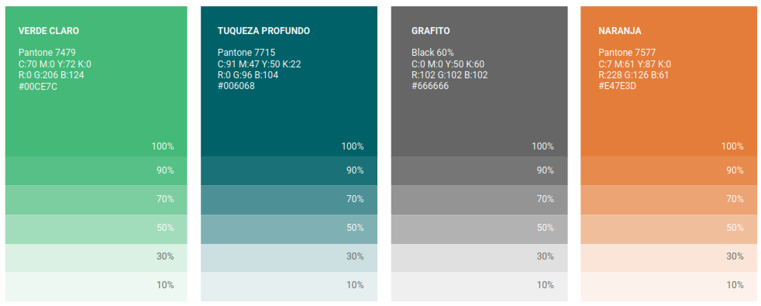

Ejemplos de Tabla

Tabla 1 Ejemplo modelo1 tabla
Texto | Texto | Texto
Texto | Texto | Texto
Texto | Texto | Texto

Tabla 2 Ejemplo modelo 2 tabla
Texto | Texto | Texto
Texto | Texto | Texto
Texto | Texto | Texto

Ejemplo de gráfico

Gráfico 1 Ejemplo modelo 1 gráfico

Gráfico 2 ejemplo Modelo 2 gráfico

Ejemplo de Ilustración o imagen

Ilustración 1 Ejemplo de ilustración con título

Ideas Complementarias
Para apoyar la construcción de los contenidos se deben agregar elementos que resalten la importancia de la información, agregar información o elementos complementarios o sirven para realizar aclaraciones, para lo cual se sugieren utilizar al menos los siguientes:

Sabias que:
Proin pharetra nonummy pede. Mauris et orci. Aenean nec lorem.


Nota importante:
Aquí van notas importantes que queremos resaltar.

Material complementario:
Aquí va el material complementario, sitios web, videos, URL, papers, otros:
www.URL_va


Lorem ipsum dolor sit amet, consectetuer adipiscing elit. Maecenas porttitor congue massa. Fusce posuere, magna sed pulvinar ultricies, purus lectus malesuada libero, sit amet commodo magna eros quis urna.
Nunc viverra imperdiet enim. Fusce est. Vivamus a tellus.
Pellentesque habitant morbi tristique senectus et netus et malesuada fames ac turpis egestas. Proin pharetra nonummy pede. Mauris et orci.

RECOMENDACIONES
Solo si aplica
Lorem ipsum dolor sit amet, consectetuer adipiscing elit. Maecenas porttitor congue massa. Fusce posuere, magna sed pulvinar ultricies, purus lectus malesuada libero, sit amet commodo magna eros quis urna.
Nunc viverra imperdiet enim. Fusce est. Vivamus a tellus.
Pellentesque habitant morbi tristique senectus et netus et malesuada fames ac turpis egestas. Proin pharetra nonummy pede. Mauris et orci.

BIBLIOGRAFÍA
Referencia, Año, Fuente, texto texto texto texto texto texto texto texto texto texto texto texto texto texto texto texto texto texto texto texto texto texto texto texto texto texto texto texto texto texto. Url http://www.cordillera.edu.ec
Referencia, Año, Fuente, texto texto texto texto texto texto texto texto texto texto texto texto texto texto texto texto texto texto texto texto texto texto texto texto texto texto texto texto texto texto. Url http://www.cordillera.edu.ec
Referencia, Año, Fuente, texto texto texto texto texto texto texto texto texto texto texto texto texto texto texto texto texto texto texto texto texto texto texto texto texto texto texto texto texto texto. Url http://www.cordillera.edu.ec

ANEXOS

Anexo 1

Anexo N

